Formátování odstavce, odrážek a číslování – pracovní list
VI. třída | Jméno žáka:
Datum: | Body celkem: | Známka:
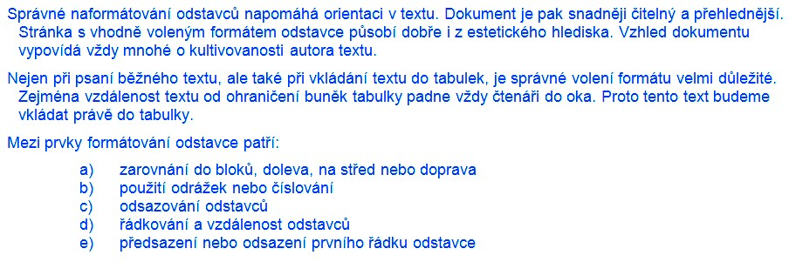
Zadání: Přečti si v následujícím obrázku modře napsaný text. Jeho opis, ale ne takto přehledně upravený, budeš kopírovat a vkládat do jednotlivých bodů cvičení a měnit jeho formát odstavce podle popisu.
Následující pracovní text je zcela identický jako ten na obrázku. Jistě není sporu, že k čitelnosti a srozumitelnosti obsahu má tato verze dokumentu opravdu hodně daleko.
Správné naformátování odstavců napomáhá orientaci v textu. Dokument je pak snadněji čitelný a přehlednější. Stránka s vhodně voleným formátem odstavce působí dobře i z estetického hlediska. Vzhled dokumentu vypovídá vždy mnohé o kultivovanosti autora textu.
Nejen při psaní běžného textu, ale také při vkládání textu do tabulek, je správné volení formátu velmi důležité. Zejména vzdálenost textu od ohraničení buněk tabulky padne vždy čtenáři do oka. Proto tento text budeme vkládat právě do tabulky.
Mezi prvky formátování odstavce patří:
zarovnání do bloků, doleva, na střed nebo doprava
použití odrážek nebo číslování
odsazování odstavců
řádkování a vzdálenost odstavců
předsazení nebo odsazení prvního řádku odstavce

Nakopíruj si pracovní text do schránky. Budeš ho vkládat do tabulek a upravovat podle popisu.
- Celý text zarovnaný vlevo, odsazení zleva o 0 cm, zprava o 0 cm, speciální předsazení o 0,5 cm,
mezery před odstavcem 6 bodů, za odstavcem 6 bodů, řádkování 1,5 řádku.
Seznam prvků formátování odstavců bude mít navíc odrážku ve tvaru šipky a jedenkrát zvětšené odsazení.
Místo tohoto pokynu vlož pracovní text a uprav ho, aby odpovídal popisu.
- Celý text zarovnaný na střed, odsazení zleva o 0,2 cm, zprava o 0,2 cm, speciální předsazení o 1,2 cm,
mezery před odstavcem 12 bodů, za odstavcem 0 bodů, řádkování 1,5 řádku.
Seznam prvků formátování odstavců bude mít navíc odrážku ve tvaru tečky.
Místo tohoto pokynu vlož pracovní text a uprav ho, aby odpovídal popisu.
- Text zarovnaný vpravo, odsazení zleva o 0,3 cm, zprava o 0,1 cm, speciální odsazení prvního řádku o 0,5 cm, mezery před odstavcem 6 bodů, za odstavcem 6 bodů, řádkování jednoduché.
Seznam prvků formátování odstavců bude mít odrážku ve tvaru 4 kostiček.
Místo tohoto pokynu vlož pracovní text a uprav ho, aby odpovídal popisu.
- Text zarovnaný vlevo, odsazení zleva o 0,2 cm, zprava o 0,2 cm, speciální odsazení prvního řádku o 1,5 cm,
mezery před odstavcem 6 bodů, za odstavcem 0 bodů, řádkování přesně 15 bodů.
Seznam prvků formátování odstavců bude navíc číslovaný arabskými číslicemi s tečkou. Bude mít dvakrát zvětšené odsazení.
Místo tohoto pokynu vlož pracovní text a uprav ho, aby odpovídal popisu.
- Text zarovnaný vlevo, odsazení zleva o 0,2 cm, zprava o 0,2 cm, speciální odsazení prvního řádku o 1,5 cm,
mezery před odstavcem 12 bodů, za odstavcem 0 bodů, řádkování přesně 5 bodů.
Seznam prvků formátování odstavců bude navíc číslovaný velkými písmeny s tečkou. Nebude mít žádné zvětšené odsazení.
Místo tohoto pokynu vlož pracovní text a uprav ho, aby odpovídal popisu.
- Text zarovnaný vlevo, odsazení zleva o -0,3 cm, zprava o -0,3 cm, speciální odsazení prvního řádku o 0,5 cm,
mezery před odstavcem 0 bodů, za odstavcem 0 bodů, řádkování v násobcích (1,8 násobek).
Seznam prvků formátování odstavců bude číslovaný malými písmeny se závorkou a bude mít dvakrát zvětšené odsazení.
Místo tohoto pokynu vlož pracovní text a uprav ho, aby odpovídal popisu.
- Text zarovnaný vlevo, odsazení zleva o 0,2 cm, zprava o 0,2 cm, speciální odsazení prvního řádku o 1,5 cm,
mezery před odstavcem 12 bodů, za odstavcem 6 bodů, řádkování v násobcích (1,2 násobek).
Seznam prvků formátování odstavců bude číslovaný římskými číslicemi a nebude mít žádné další odsazení zleva.
Místo tohoto pokynu vlož pracovní text a uprav ho, aby odpovídal popisu.

